Buurtoverleg Pijlsweerd voor wijkopgaven, d.d. 12 dec 2017 (concept)
Agendapunt: Inventarisatie onderwerpen die door bewoners zijn aangedragen voor de wijkopgave 2018-2022

Eén maal per vier jaar inventariseren de wijkbureaus in hun wijk de ideeën en wensen van bewoners en beschreven in een tabel.
Het is een van de wegen waarlangs de gemeenteraad informatie krijgt over wat er onder de bevolking leeft.
Op hun beurt gebruiken zij dit voor het maken van hun beleid.

Als u wit u kunt u ook uw bijdrage leveren. Doe dit voor 19 januari, door een mail te sturen aan j.buitink@utrecht.nl
In de tabel hieronder ziet u wat andere bewoners al hebben aangedragen.

Met dank voor uw bijdrage en vriendelijk groet,

John Buitink
Wijkadviseur Noordwest

 | Locatie | Onderwerp |  | Stand van zaken | Betrokken bewoners / Wat is er ondertussen al gedaan?
1 | Verkeersituatie Oudenoord / Kaatstraat / verbetering van de verkeerssituatie rond de knijp Monicabrug | Het is hier heel druk met autoverkeer. Dit moet worden aangepakt. Daar is ook budget voor gereserveerd.  Onderdelen: door rood rijden, keren op de weg, illegaal gebruik rijrichtingsstsroken, veilige oversteek fietsen, doelen als terugdringen omvang autoverkeer en verbeteren luchtkwaliteit worden niet gehaald (?), Betonnen barrières vervangen door groenvoorziening. |  | Er is een voorstel gemaakt voor de maatregelen en besteding van het budget. Wethouder van Hooijdonk wil voordat zij hier een besluit over kan nemen eerst een gesprek met haar coalitiepartners. Dat gesprek is nog niet afgerond. Zodra de resultaten hiervan bekend zijn worden die teruggekoppeld naar de gemeenteraad. En naar andere belanghebbenden zoals het buurtoverleg en de wijkraad NW. Kim de Leeuw gebiedsmanager ruimte houdt betrokkenen op de hoogte.
2 | Kaatstraat | Bomen aanplanten, in samenwerking met Elf Provinciën. |  | Voor de bomenplant in de Kaatstraat zijn er twee delen. Enerzijds aan de zijde van de nieuwbouw. Hier is aansluitend aan de verbouwing voorzien in een breed trottoir met boombakken. Aan de andere zijde (Raamstraat) is de inrichting nog afhankelijk van de verkeersoplossing. De wens is wel om ook hier een relatief breed trottoir met bomen te realiseren.  Input voor de wijkopgave
3 | Gehele Oudenoord, met name stuk tussen David van Mollemstraat en Monicabrug | Oudenoord als bomenlaan – aanplant mooie bomen en doortrekken groenstrook. Volgens de inrichtingsprincipes van de As van Berlage |  | Dit deel van de Oudenoord maakt onderdeel uit van de Ontwikkelkoers Oudenoord /Nijenoord. Nog geen uitvoeringsbudget.  Input voor de wijkopgave
4 | Daalsepark. | Wens bewoners: Meer stedelijk groen i.p.v rood  Wens gemeente: Rood met groen voor direct omwonenden. |  | Besluitvorming is aangehouden mede naar aanleiding van advies van de wijkraad NW en in afwachting van beantwoording van de motie van de Raad door het college van B&W
5.A | David van Mollemstraat – hoek met Oudenoord | Een stukje fietspad voor de kruising ontbreekt. Doorgaand fietsverkeer wordt belemmerd op het moment dat er auto’s staan te wachten voor de stoplichten. |  | Deze locatie en wens is nog niet geprogrammeerd in het verkeersprogramma  Input voor de wijkopgave
5.B | 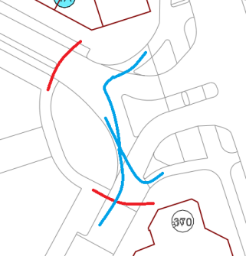 | Voor voetgangers (rode lijn) en fietsers (blauwe lijn) is dit een onoverzichtelijk kruispunt. Terwijl voor auto’s logisch gestroomlijnde routes zijn gemaakt ontbreekt die voor voetgangers en fietsers.  Hoe kan dit worden verbeterd? |  | De vraag is voorgelegd aan de verkeerskundige:  Antwoord:  Goede vraag, komt op onze actielijst.  Na verwachting wordt deze vraagstelling in april in behandeling genomen.
6 | Tunneltje bij Rode Touwenpark | Tunneltje voelt onveilig. Komt vooral door verlichting en wegdek.  Kan de algemene uitstraling niet worden verbeterd? Graffiti worden verwijderd en de verlichting uitgebreid worden? |  | Vanuit de bewoners Rode Touwenpark is hier aandacht voor geweest. Ook vanuit Veiligheid en Stadbedrijven/Verlichting (Arthur Klink). De verlichting is al eens eerder aangepakt en toen was de conclusie dat voldaan werd aan de normen. Er is een wens om de gehele fietsroute tussen de Hoveniersstraat en de Acasiastraat te optimaliseren.  Mogelijk een project op initiatief van bewoners weerzijde van de tunnel.  Bijvoorbeeld ontwerp en uitvoering in samenwerking met studenten van de nabij gelegen kunstacademie. Realisatie binnen het project Burendag (september) zodanig dat het past in de doelstellingen van het van het Oranjefonds en een het Initiatievenfonds voor het verkrijgen van financiering. Ook kunnen andere bronnen worden gezocht zoals een bijdrage van Pro-rail.  Input voor de wijkopgave
7 | 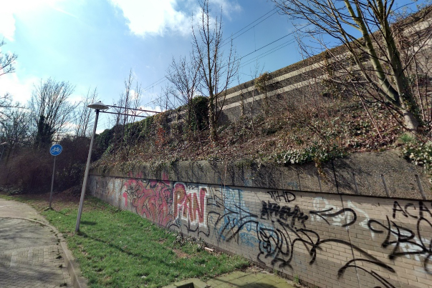  Langs het spoor, Pijlsweerdzijde | De groenstrook is verwaarloosd  Ook hier is veelvuldig zwerfvuil. Blijft in het groen hangen. Daarnaast wordt het groen en de muur niet onderhouden en gereinigd  Wie heeft dit in onderhoud? |  | input voor de wijkopgave
7  A | 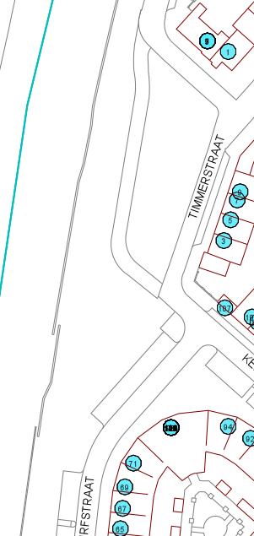 | Dit gebiedje ziet er mistroostig uit. Het lijkt er doelloos te zijn.  Wat is ooit het doel van dit grasveld geweest?  Zijn er mogelijkheden om her hier meer volkstuinachtig te maken over een buurttuin? |  | Hier ligt het initiatief bij bewoners om hier een gezamenlijk project te maken. Te vergelijken met de fietstunnel.
7  B | 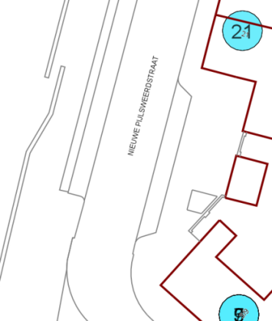 | De ruimte hier nodigt uit om naast de bakken (grof)afval te dumpen.  Zijn hier maatregelen tegen te bedenken?
7  c | Inrichting en onderhoud van de straten:  (incl boomspiegels) | De aandacht van de gemeente voor deze straten lijkt te ontbreken. Wanneer is onderhoud / vervanging te verwachten. Wat is het gemeentebeleid? |  | De vraag is aan de gebiedsmanager Jan Nicolai voorgelegd.
8 | Wandelen en fietsen in Pijlsweerd | Een ‘groen & blauwe cirkel’ realiseren om Pijlsweerd heen. | Een route van Noordse park langs t spoor naar de regenboog speeltuin, Daalsepark en dan via de Weerdsingel en sluis langs de vecht weer naar t Noordse park. | Hier ligt mogelijk een verbinding met “Alliantie gezonde wijk utr. NW”?  Input voor de wijkopgave | Bouwe van den Ende bouwende@hotmail.com  06-18476330
 |  |  | Fietsroute langs Weerdsingel en sluis.
 |  | wandelroute te maken langs mooie plekjes in Pijlsweerd.
9 | Wandelpad tussen Wijk C en Amsterdamsestraatweg | Wandelpad tussen Wijk C en Amsterdamsestraatweg is smal. Nu staan er vaak fietsen opgesteld voor het stoplicht. |  | Kan dit verbeterd worden?  Input voor de wijkopgave
10 | Omgeving Monicabrug | Hekje onderaan de helling bij de Singel |  | Wordt uitgezocht; is eerder toegezegd door projectleider POS Onno van Schaik
11 | Herenweg | Wens om Herenweg verder te vergroenen. |  | Verzoek om dit punt nader toe te lichten
12 | Hoek Vecht / treinviaduct bij Noordsepark | Sloop 1 of 2 scholen en bouw daar huizen. |  | Eigenaar van het pand is UVO.  Op twee panden geldt een zgn. voorbescherming. D.w.z. dat er met zorg en respect met de gebouwen wordt omgegaan en dat een aanpassing in overleg met ‘Monumenten’ wel of niet wordt uitgevoerd. Besluitvorming over monumentale status van deze panden is in afwachting van overleg tussen UVO en Monumenten om de panden wel/niet op de monumentenlijst te plaatsen. De uitkomst is nog ongewis.
13 | Noordsepark | Pak de visie Noordsepark uit 2008 erbij. Die is grotendeels uitgevoerd, maar er is nog wat te doen aan de randen van het park |  | Input voor wijkopgaven
14 | Balkstraat | De buurthuisfunctie mist nu in Pijlsweerd. De wens van bewoners is om een ruimte van het pand dat nu door het Buurtteam wordt gebruikt hiervoor beschikbaar te maken, gedacht wordt aan een vorm als buurtwerkkamer i.c.m. voorportaal voor cliënten van het buurtteam |  | Het proces om hier naar te kijken is al in gang gezet. Na 24 jan. gaan de betrokkenen: me’kaar, buurtteam en MO gem. Utrecht met elkaar om de tafel.
14  A | Speelattributen | - Op de speelplaats, attributen voor peuters.  - Grote voetbalkooi verwijderen  - Kleine kooi verwijderen  - (worden geen van beiden gebruikt)  - Hier vergroenen met Monicahof en Bethleum park als inspiratie)  - Beter verlichting om donkere gaten veiliger aan te laten voelen. |  |  | Op 15 jan. Een bezoek met manager ‘spelen’ om haar te informeren en kijken of verplaatsen naar een andere locatie in de Noordwest, waar vraag is naar voetbalkooi, mogelijk is.
15 | Raamstraat e.o. | Veiligheid / verlichting |  | Veiligheid (Leo Faber) en Verlichting ( Arthur Klink) en wijkbureau (John Buitink) | Bewoonster: Anita Brouns  Arthur maakt lichtplan  Leo een veiligheidsbrief ter voorbereiding van een bewoners bijeenkomst over veiligheid(sbeleving).  Vervolg met initiërende bewoners eind januari.
16 | Stadshoudermolenbrug | Een plezierige onderdoorgang.  Medio zomer 2016 is weliswaar een start gegeven voor het schoonmaken, wat in september daadwerkelijk is uitgevoerd. Dat resultaat is al weer te niet gedaan door nieuwe graffity. Deel 2 , een bijdrage door een kunstenaar, is nog niet gerealiseerd. |  | Rob Hendriks is projectleider en wordt naar de stand van zaken gevraagd. (actie John vanuit bewoners Ondiep) | Marianne de Winter
17 | Monicahof | Behoud /uitbreiden in de omgeving van kindvriendelijke speelgelegenheid in het groen. |  | Monicahof is gerealiseerd. Belangrijk is dat dit behouden blijft!
18 | De Kameleon,  Activiteiten voor Jongeren + ouderen | Is het mogelijk om een buurtwerkkamer te maken bij het buurtteam Ondiep-Pijlsweerd?  Een ‘buurtwerkkamer’ waar naast buurtbewoners ook cliënten (mogelijk deels dezelfde mensen) van het buurtteam terecht kunnen. Het  starten van een mooie eerstelijns samenwerking met Sociaal makelen en Buurtteam.  De winst voor het Buurtteam is dat zij cliënten snel kunnen introduceren bij wijkactiviteiten /vrijwilligerswerk. |  | De oude discoruimte van het in het verleden buurthuis de Balk, nu de vergaderzaal van het buurtteam Ondiep-Pijlsweerd zou een  geschikte ruimte zijn voor een buurtwerkkamer. Het heeft een aparte ingang en buitenruimte, maar de verbinding met de kantoor  van het buurteam blijft behouden. Ook zijn er toiletten, het maken van een kleine keuken en eventuele opslagruimte voor  schoonmaak spullen ed) Met een aantal kleine aanpassingen (deur voor afsluiting naar buurtteam, kleine keuken voor koffie, in de  toekomst voor maken maaltijden, kasten wand om dingen in op te bergen, de UVO gymzalen expirimenteert nu met codes zonder  sleutels) kan dit een geweldige zelfstandig buurtwerkkamer worden | Is het mogelijk om extra uren sociaal makelen de organiseren voor de buurtwerkkamer?  Zodat het sociaal makelen in PIjlsweerd goed geregeld kan worden in PIjlsweerd?  Gaan we eerst voor de officiele m2 welzijn, buurtwerkkamer  Of gaan we de koffieochtend organiseren bij het buurtteam of verbinden aan andere welzijns accommodaties.  Hoeveel uren moet hiervoor beschikbaar zijn voor de koffieochtend en hoe ziet de samenwerking er dan uit, gaat het een  participatiegroep worden of kunnen ze het met opstarten zelfstandig draaien.
 | ROC-pand | Dit pand is onverzorgd. Een donkere omgeving, verwaarloosd buitenterrein. En S’avonds een donker, niet verlichte plek  Wat kan de gemeente hier aan veranderen? |  | Dit is een particulierpand. Er zijn geen afspraken met de gemeente over hoe nu de huidige staat moet zijn. | Op verzoek van bewoners hebben Raadsleden hierover aan de wethouder vragen gesteld. Wethouder heeft geantwoord. Zeker tot oktober 2019 heeft de eigenaar de tijd om via huidige vergunning met het pand aan de slag te gaan. Bewoners worden geinformeerd.
 | Afvalcontainers | Alle brandgangen zijn afgesloten om woninginbraak tegen te gaan. Vermoedelijk is dit een van de redenen.  Wat mensen doen is eenmaal per week, of iets vaker, een vuilniszak in ‘hun’ kliko dumpen.  Een vooruitzicht van bewoners bij het nieuwe inzamelen is, is dat er nog meer kliko’s bij de ophaalpunten blijven staan |  | Ze zien een oplossing om te werken met milieupunten waar je al je (gescheiden) afval kwijt kunt. Dus geen kliko’s per huishouden. | Deze zorg is gedeeld met de projectleider (Johan klein)van het Nieuwe Inzamelen voor Pijlsweerd.

